HỌC VIỆN CÔNG NGHỆ BƯU CHÍNH VIỄN THÔNG

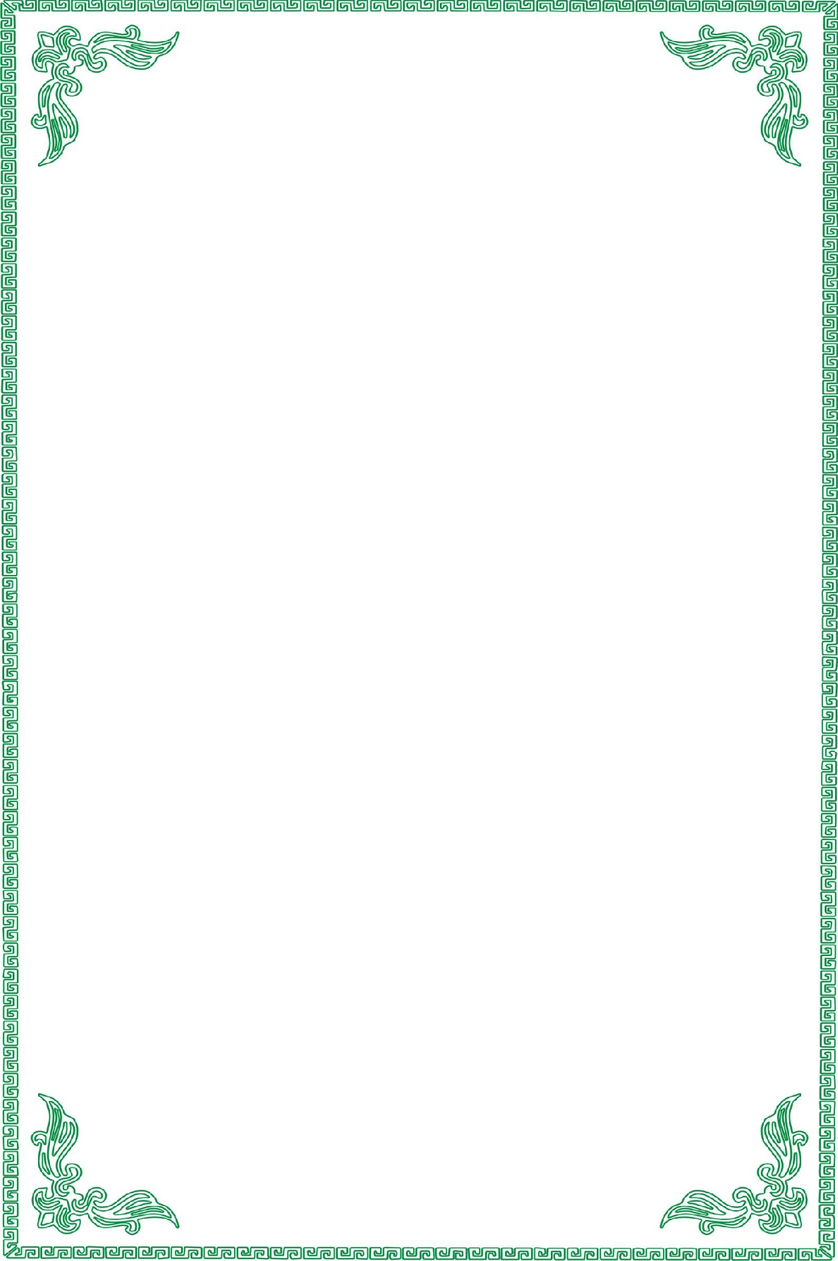

KHOA CÔNG NGHỆ THÔNG TIN



**BÁO CÁO ĐỀ TÀI LẬP TRÌNH WEB**

WEBSITE BÁN PHỤ KIỆN ĐIỆN THOẠI DI ĐỘNG

**Giảng Viên : Th.S Huỳnh Trung Trụ**

Sinh Viên Thực Hiện: Huỳnh Minh Thắng

Mã Sinh Viên : N17DCCN167

Lớp : D17CQCP02-N

TP. Hồ Chí Minh, tháng 1, năm 2021

Mục lục

**I.** **Thiết kế** 3

1. Diagram Database 3

2. Sơ đồ hoạt động 4

**II. Chức năng:** 5

1. User: 5

a. Đăng nhập, đăng ký tài khoản: 5

b. Cập nhật thông tin tài khoản: 7

c. Mua hàng: 8

2. Admin 11

a. Đăng nhập vào trang quản lý admin: 11

b. Thêm, xóa, sửa sản phẩm / khách hàng: 12

c. Xác nhận, hủy đơn: 13

# Thiết kế

## Diagram Database

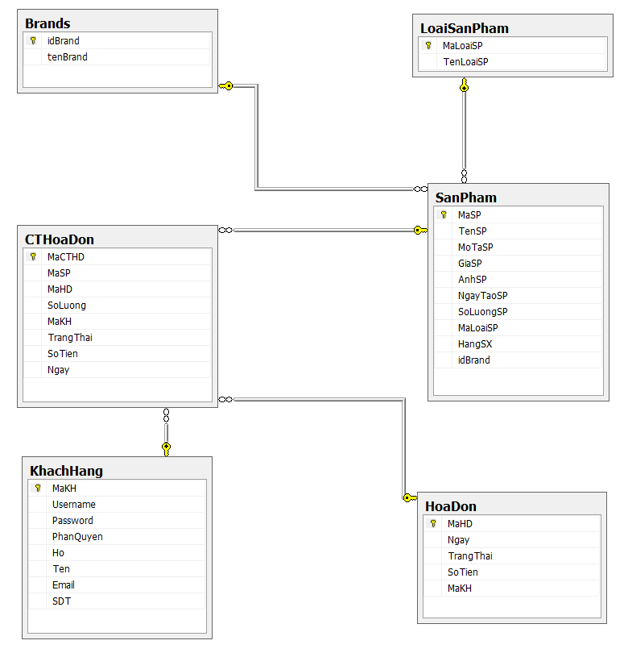

## Sơ đồ hoạt động

**Đặt hàng**

**Giỏ hàng**

**Sản phẩm**

**Trang chủ**

**Admin**

**Đơn hàng**

**User**

**Website**

**Thêm**

**Xóa**

**Sửa**

**Sản phẩm**

**Khách hàng**

**Hủy**

**Xác nhận**

# Chức năng:

## User:

### Đăng nhập, đăng ký tài khoản:

* 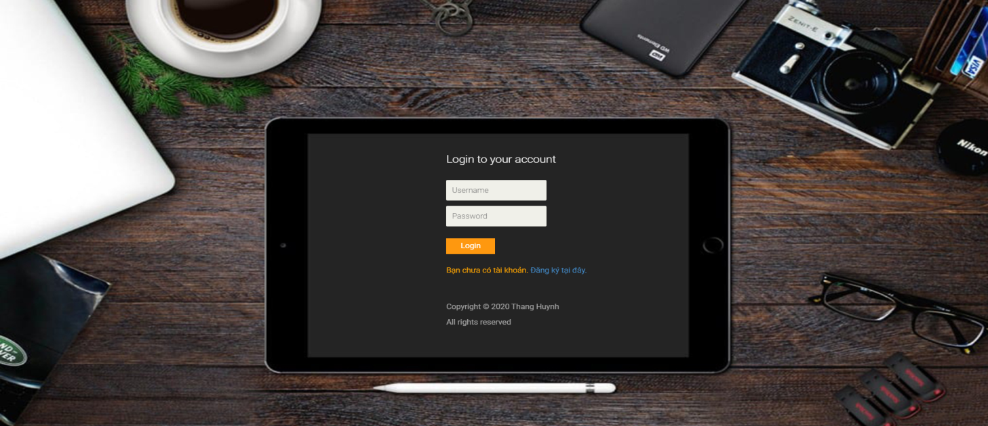Đăng nhập:
* Đăng ký:

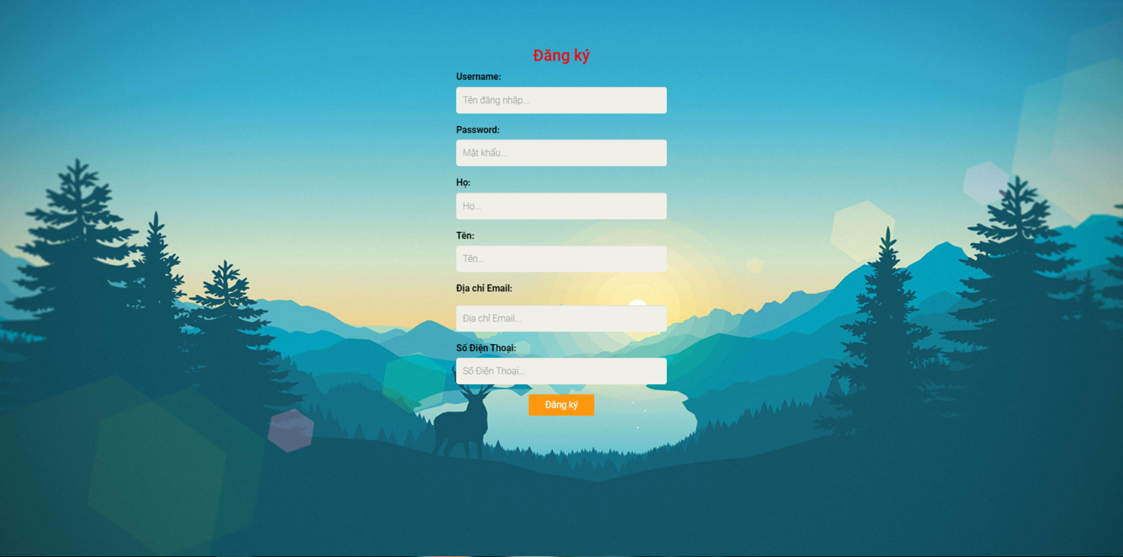

### Cập nhật thông tin tài khoản:

### 

### 

### Mua hàng:

* Trang chủ

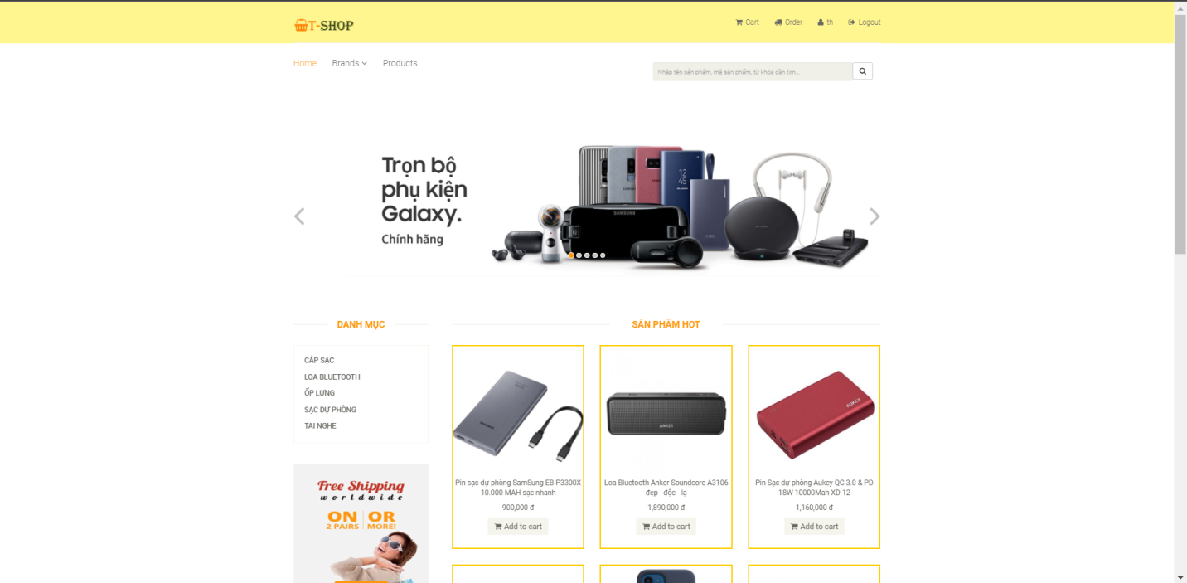

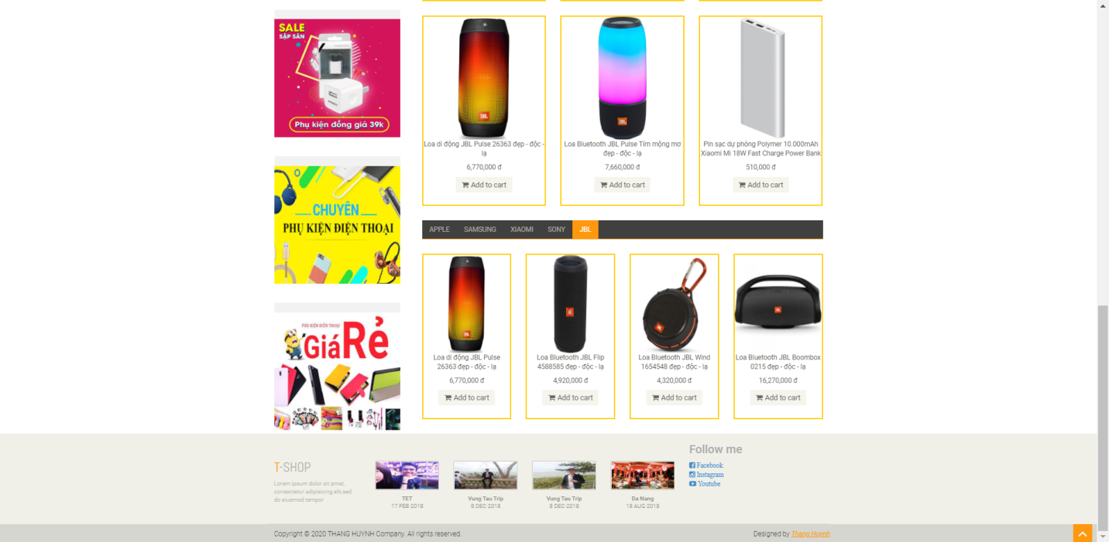

* Chi tiết sản phẩm

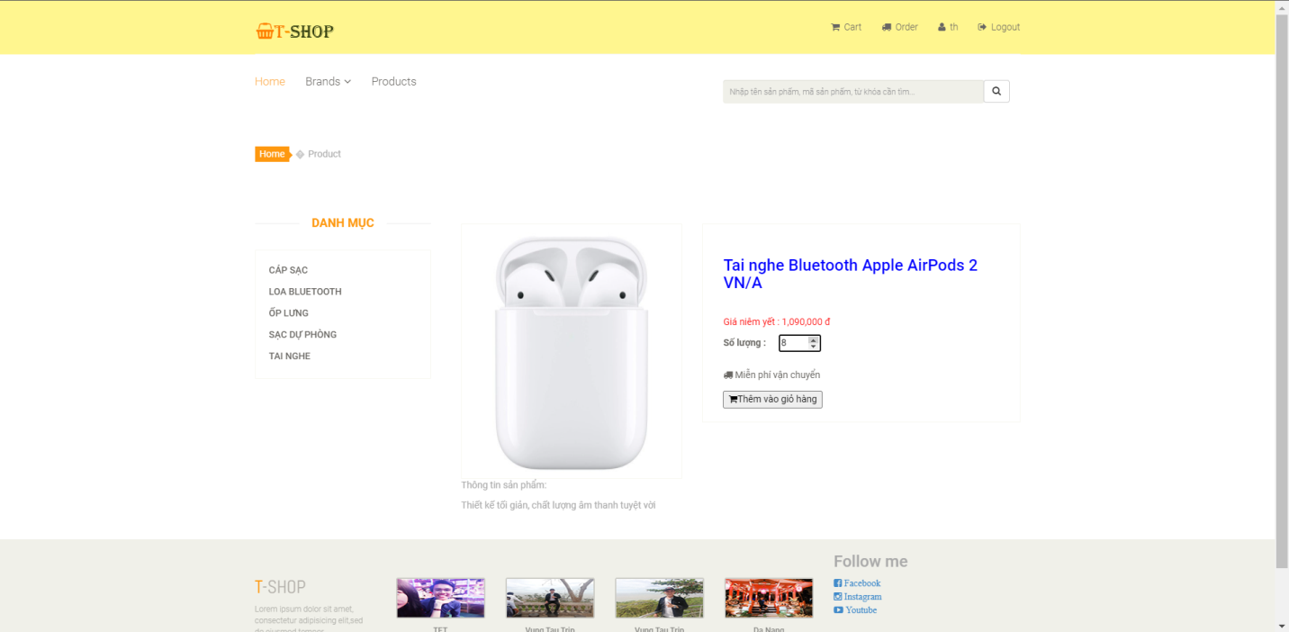

* Giỏ hàng

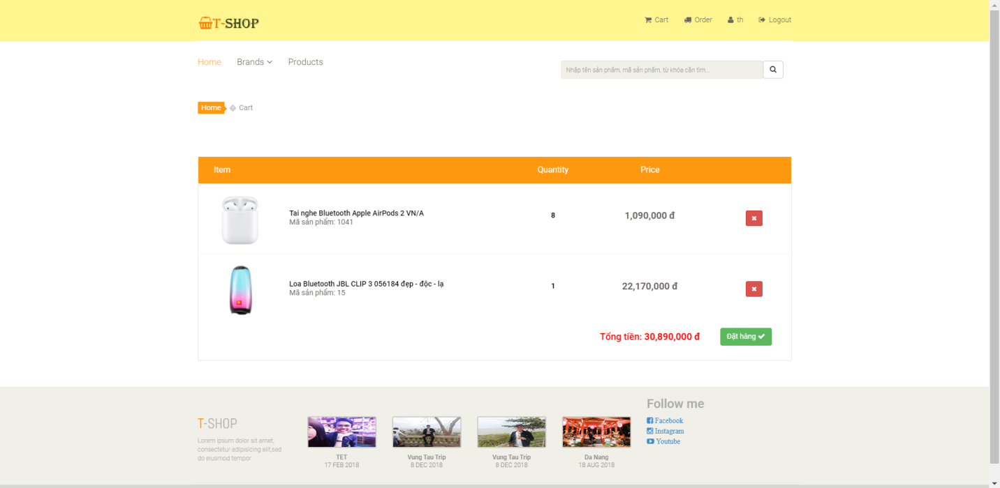

* Đặt hàng thành công sẽ có mail gửi về

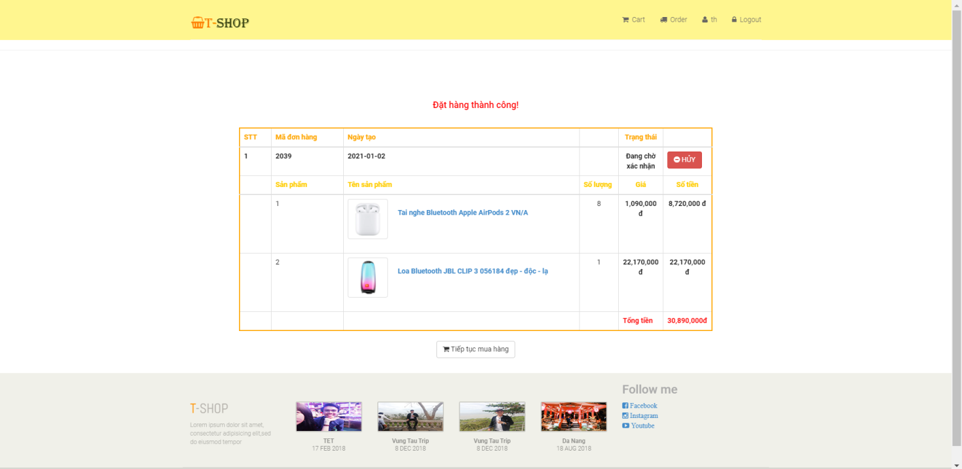

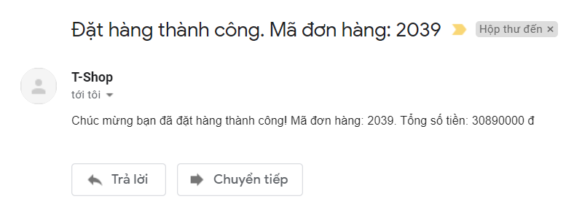



* Shop nhấn để xác nhận đơn hàng của người dùng

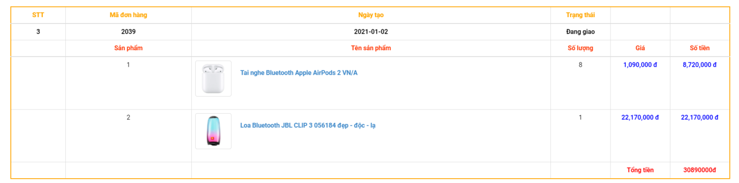

* Người dùng nhấn thì đơn hàng được giao thành công

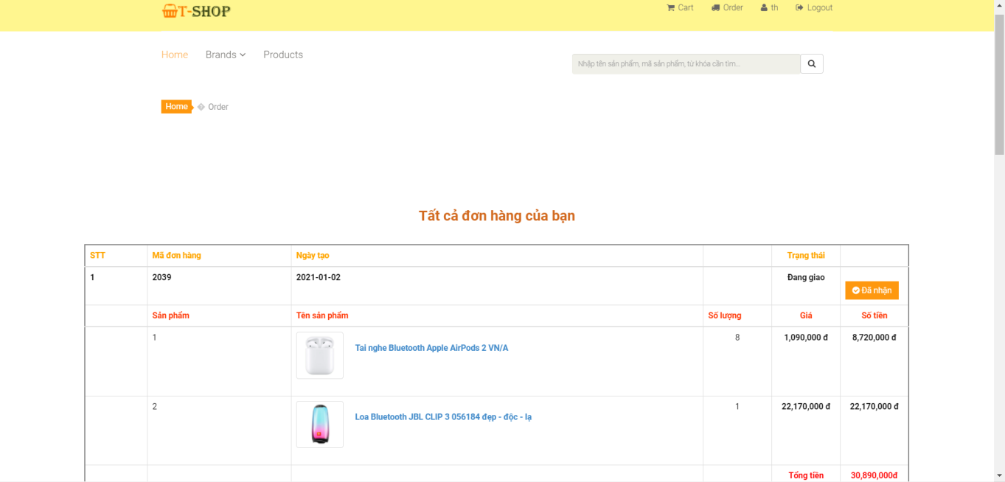

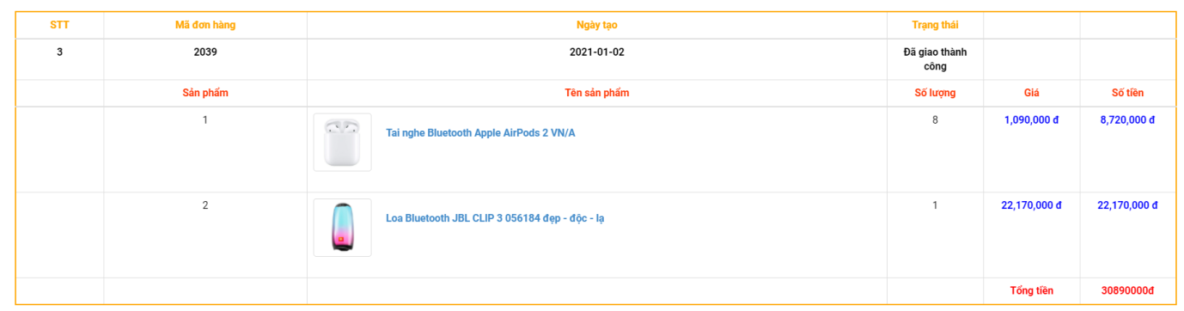

## Admin

### Đăng nhập vào trang quản lý admin:

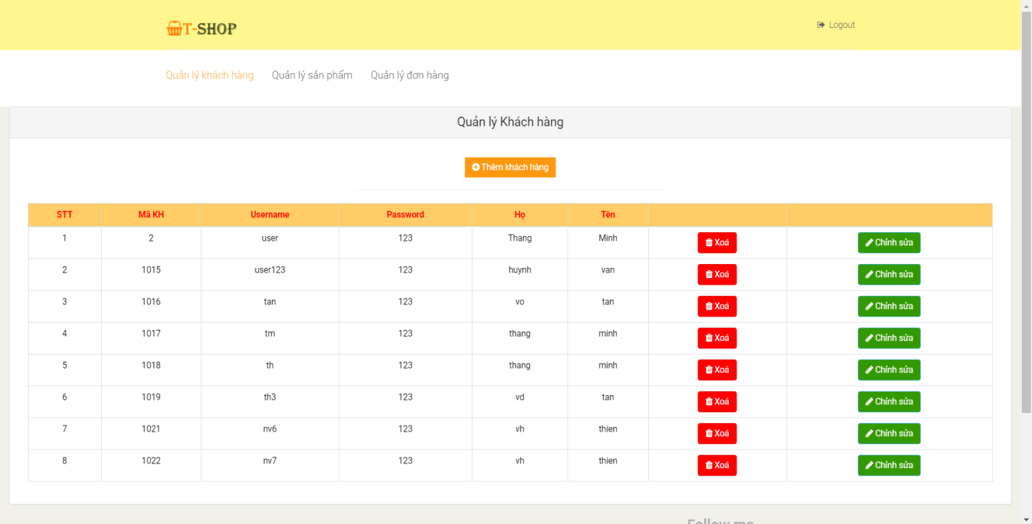

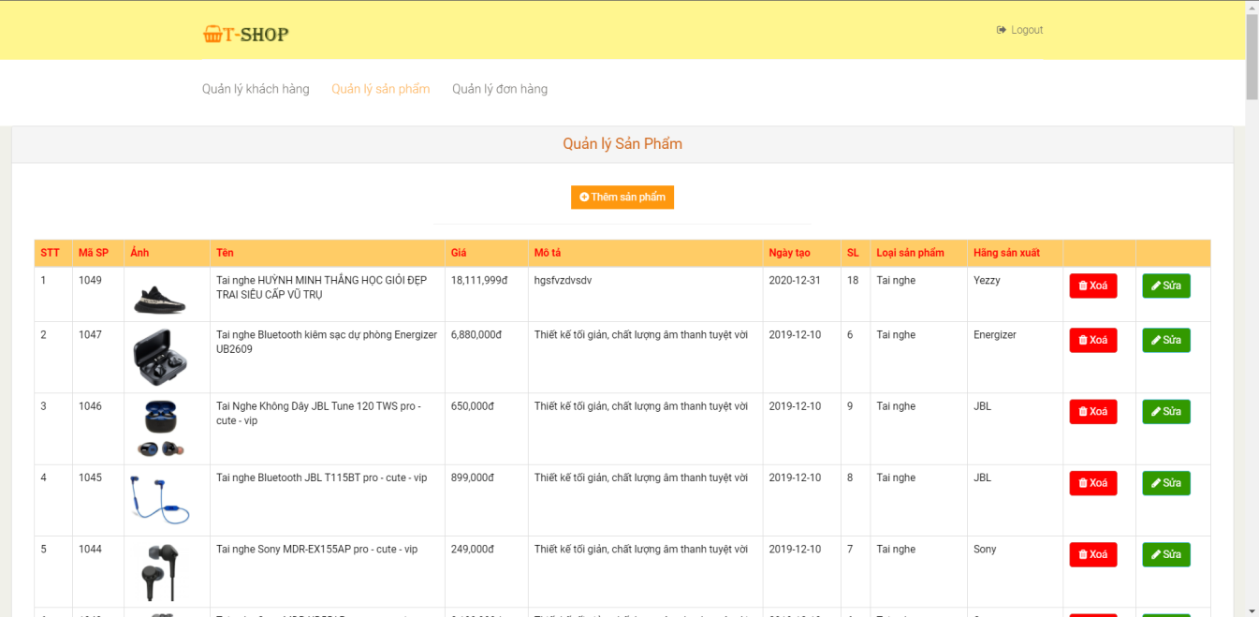

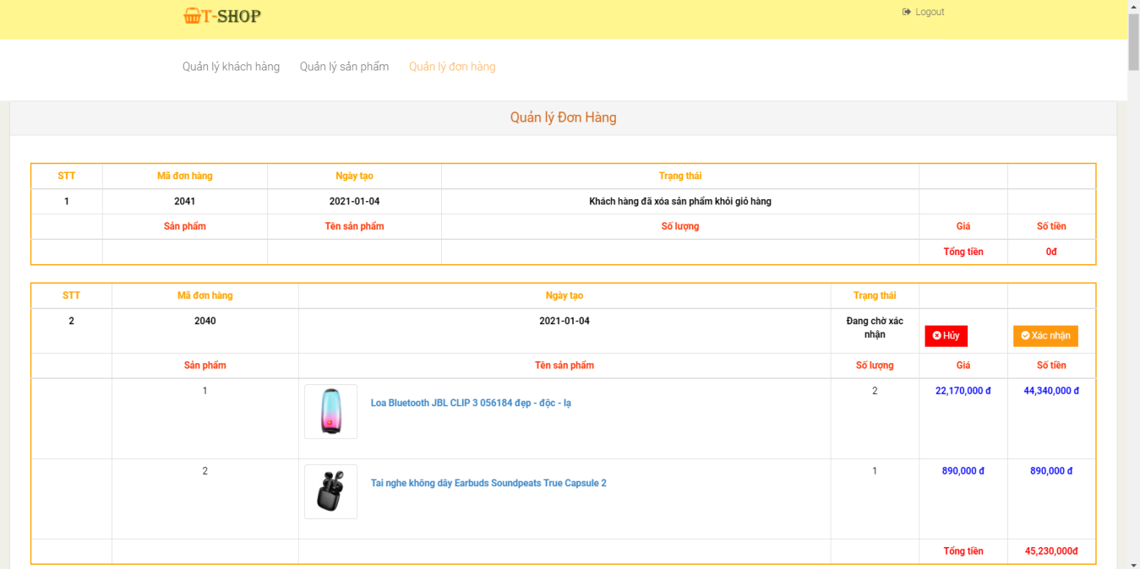

### Thêm, xóa, sửa sản phẩm / khách hàng:

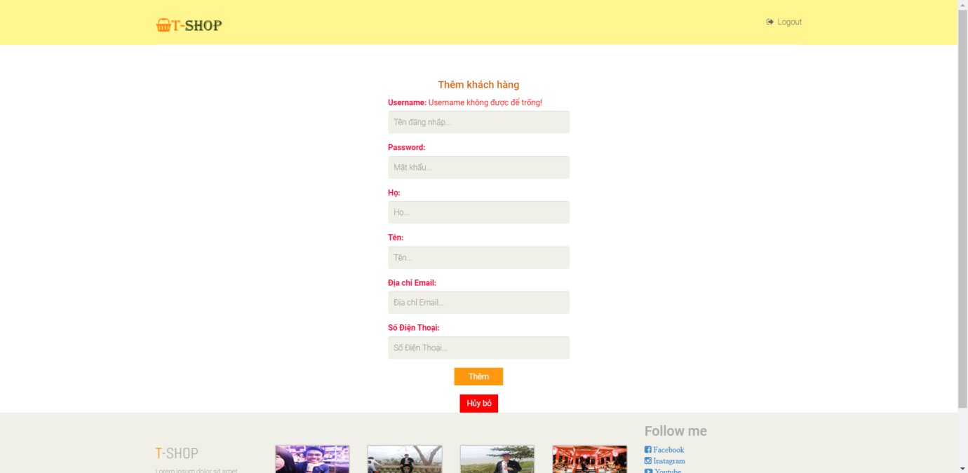

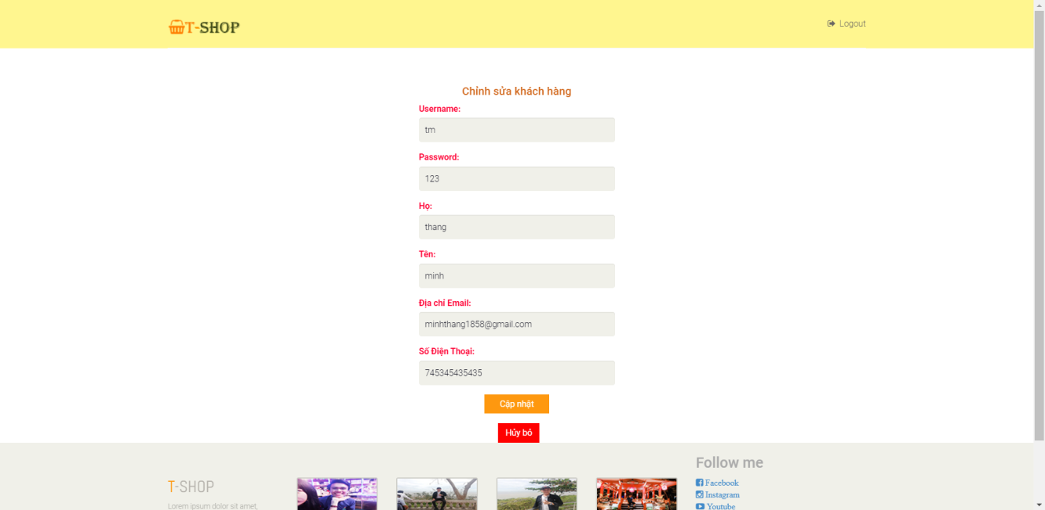

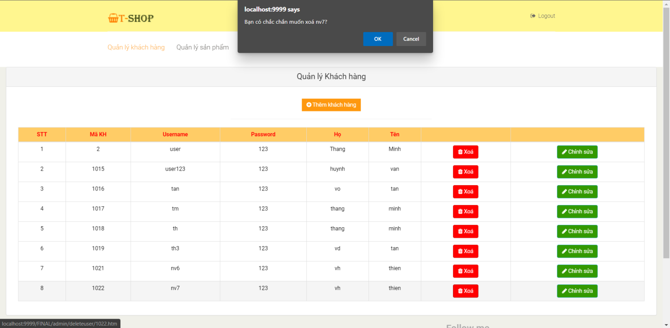

### Xác nhận, hủy đơn:

Sau khi shop nhấn nút …

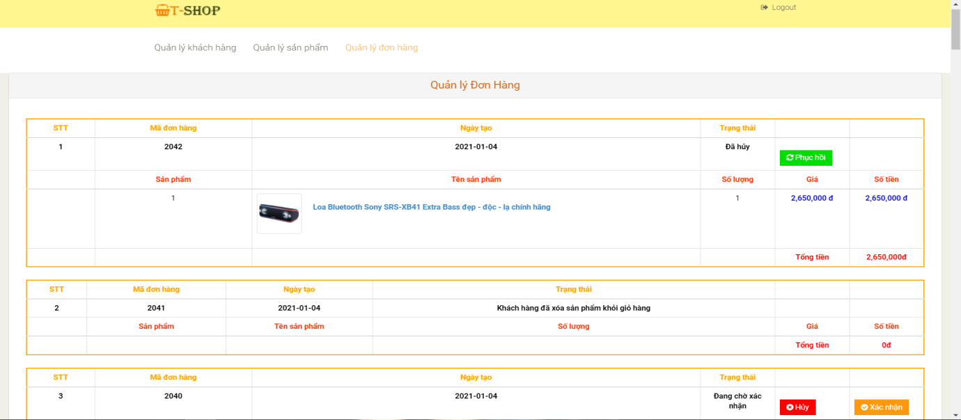

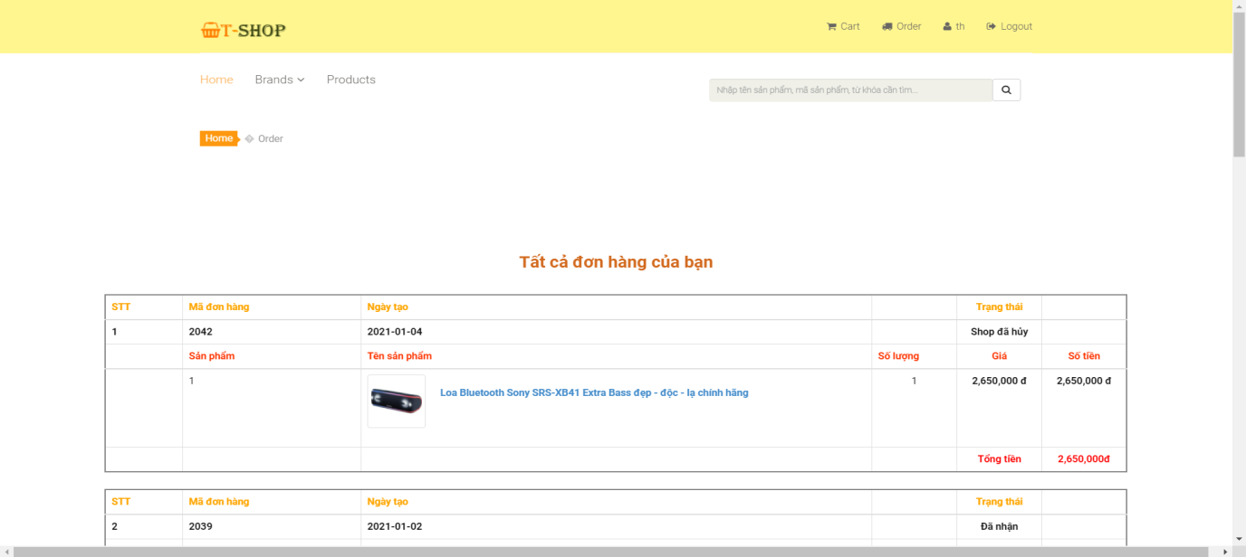 thì bên đơn hàng người dùng sẽ có trạng thái “**Shop đã hủy**”



* Còn khi bên shop nhấn thì bên đơn hàng người dùng sẽ có trạng thái là “**Đang chờ xác nhận**” trở lại.

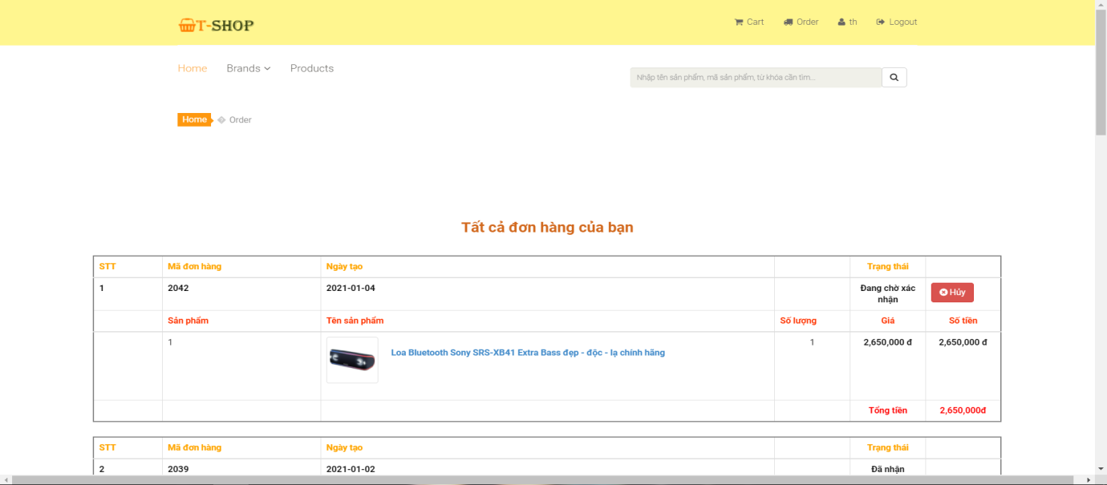



* Shop nhấn thì chuyển trạng thái thành “**Đang giao**” cho người dùng

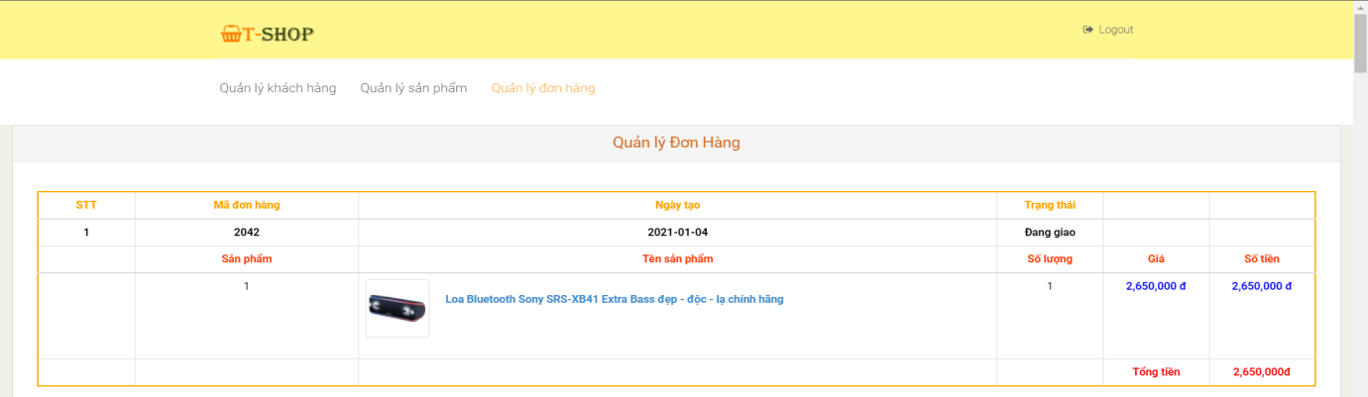

* Bên người dùng bấm thì hoàn tất đơn hàng

